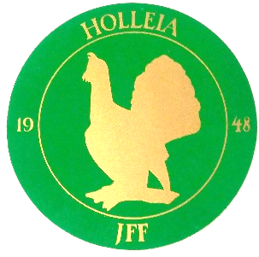
Årsmøte i Holleia Jeger- og fiskerforening 2025
Styret kaller inn til årsmøte på Haukly fredag 13. juni
Saker som medlemmer ønsker behandlet på årsmøtet må sendes styret senest 5/6.
Sendes til styreleder Tommy Berget på epost tommy.berget@banenor.no.
Saksdokumenter vil bli gjort tilgjengelig på våre nettsider senest en uke før årsmøtet.
https://holleia-jff.wixsite.com/holleia-jeger--og-fi/

For å ha stemmerett må man ha vært medlem av Holleia JFF i minst èn måned, og fylle 14 år i det kalenderåret årsmøtet avholdes. Alle medlemmer har uansett møterett, talerett og forslagsrett. Husk at medlemskontingent MÅ være innbetalt! Det har vært en feil på betalingsløsningen i smartorg, men dette skal nå være rettet.
Spørsmål angående årsmøtet, eller smartorg medlemsportal sendes til sekretær Sara Hansson på holleia-jff@hotmail.com evnt på tlf nr 99 36 87 24
Etter møtet serverer vi spekemat. Vi krysser fingrene for fint vær, så vi kan sitte ute og fortelle jaktskrøner utover sommerkvelden 😊

Saksliste/dagsorden:
- Godkjenning av innkalling
- Opprop og godkjenning av stemmeberettigede
- Godkjenning av dagsorden
- Godkjenning av forretningsorden
- Valg av ordstyrer, referent, tellekorps og to medlemmer til å underskrive protokoll
- Årsberetninger
- Revidert regnskap fra siste kalenderår
- Pris på jaktkort og fiskekort
- Medlemskontingent
10. Innkomne saker med styrets forslag til vedtak
11. Valg av styre og komiteer i henhold til §15 d. og §16
12. Valg av revisor

Med vennlig hilsen styret

